Titul Česká astrofotografie měsíce za květen 2011 obdržel „prostorový“ snímek

„Mlhovina Roseta“, jehož autorem je Pavel Pech.

V květnu 2011 učinila porota České astrofotografie měsíce neobvyklou volbu. Vítěznou fotografií se stal zvláštní, podivně vybarvený a navíc dvojitý snímek. Tento zvláštní pocit náhle zmizí, nasadíme-li si na oči také zvláštní a navíc dvoubarevné brýle – červené na levém a zelené či modré na oku pravém. Hned poté nás obrázek Pavla Pecha přivede do hlubin plastického nitra emisní mlhoviny NGC 2237, zvané též „Roseta“, nebo po česku „Růžice“.
Tato 5000 světelných let vzdálená mlhovina plná vodíku ukrývá ve svém nitru čtyři milióny let starou hvězdokupu. Její hvězdy svým světlem a hvězdným větrem vlastně určují tvar a rozervanost mlhoviny. Ultrafialová část tohoto záření pak má za následek vlastní svit plynu tvořícího mlhovinu. Horký vítr částic, které proudí pryč z hvězdokupy, doplňuje stále materiál do plynné kulové slupky, zatímco nitro mlhoviny se stále více vyčišťuje a umožňuje nám tak pohled na mladé jasné hvězdy zde ukryté. Nalezneme zde hvězdy nejen mladé, ale i velmi mladé, s výtrysky typickými pro objekty typu Herbig-Haro.
Samotná mlhovina na obloze zabírá plochu větší než 5 měsíčních úplňků, její skutečný průměr se odhaduje na 130 světelných let. Hvězdokupa je pochopitelně mnohem menší, ale i tak na obloze dosahuje téměř zdánlivého průměru měsíčního disku.
Hvězdokupu objevil v roce 1690 John Flamsteed, některé části mlhoviny pak například John Herschell. My sami můžeme celý komplex spatřit již menším dalekohledem v souhvězdí Jednorožce. Ovšem, jak už to u nebeských objektů bývá, teprve fotografie je ukáže v plné kráse.
Ač by se zdálo, že tak dlouho známý objekt již nemůže astronomy příliš překvapit, opak je pravdou. Ať již jsou to ona hvězdná miminka nebo nedávno objevené a stále trochu záhadné „molekulární uzlíky“ rychle se pohybující mlhovinou, zůstává Roseta stále pod dohledem astronomů.
Nás může potěšit, že nejen těch profesionálních, ale i amatérských. A jak ukazuje snímek Pavla Pecha, ti neustrnuli pouze na líbivých barevných obrázcích, tak dobře známých ze stránek časopisů i monitorů počítačů. Pustili se do zajímavých experimentů, jak nenápadně podsunout divákovi byť virtuálně fakt, že ve skutečnosti hledíme do vířivých hlubin nebes, do nepředstavitelného reje nebeských karnevalových masek.

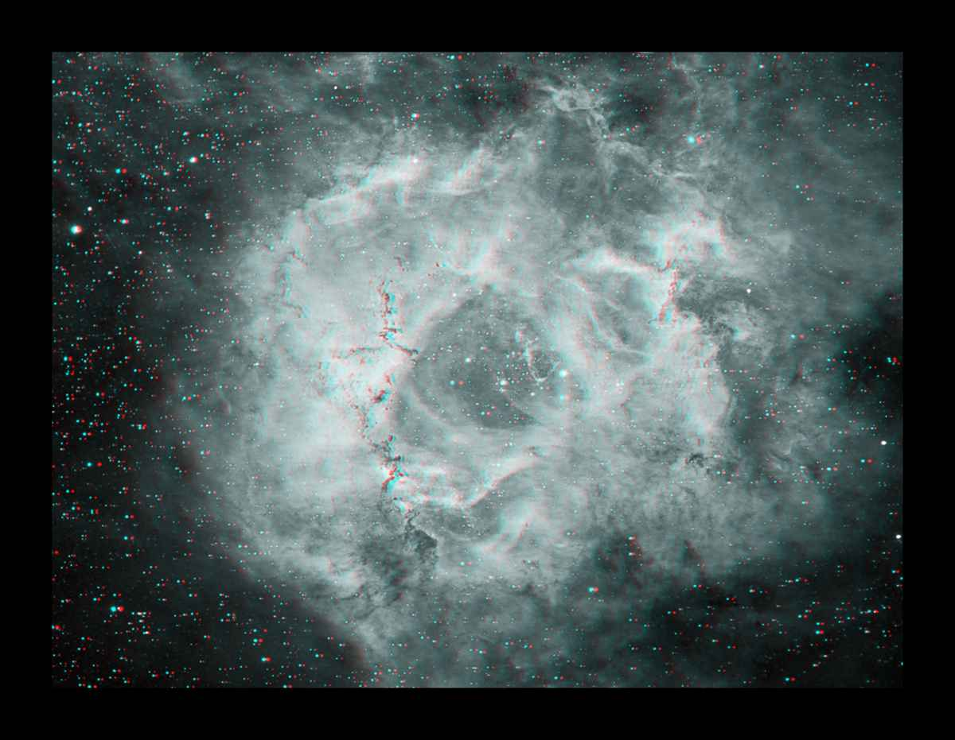

Autor: Pavel Pech
Datum: 14. 11. 2010
Místo: Dobřany
Objekt: 3D Anaglyf - Mlhovina Roseta
Přístroj: miniBorg 71FL @ F3.7, Atik 314L+, Astrodon 5nm Ha, Losmandy G-11
Postup: expozice 24 x 10 min Ha
Poznámka: K prohlížení lze použít obyčejný červený - levé oko, a cyan (alternativně zelený/modrý) filtr - pravé oko
Vítězné snímky v jednotlivých měsících a další informace si můžete prohlédnout
na http://www.astro.cz/cam/.

Za porotu ČAM Marcel Bělík, Hvězdárna v Úpici.

